ПРОВЕРКА НА БИТОВИ СМЕТКИ ЧРЕЗ ePay.bg
1.Заредете в адресното поле на браузъра* адреса на сайта https://www.epay.bg/pay/bills/
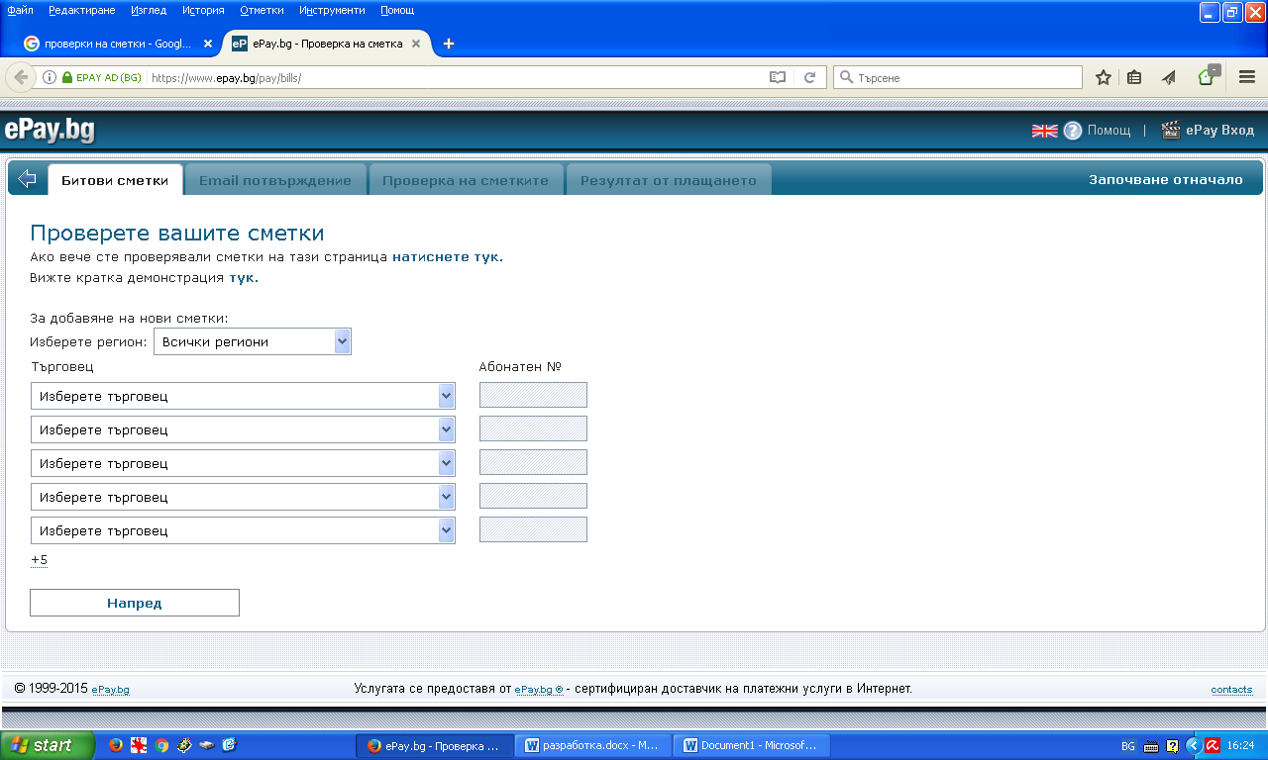

*браузър – програмата, с която влизаме в интернет
2. Изберете регион, за който ще проверявате сметката, както и търговеца, въведете необходимите абонатни номера
3. Въведете email, след което натиснете напред. Съобщение ще Ви извести да отворите електронната си поща и с получения код да активирате проверката
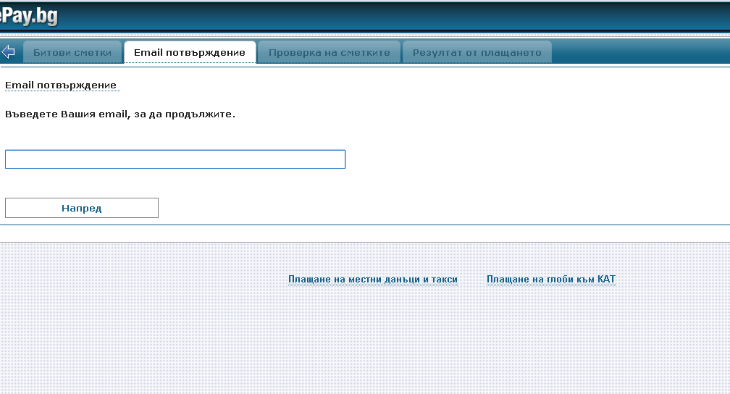

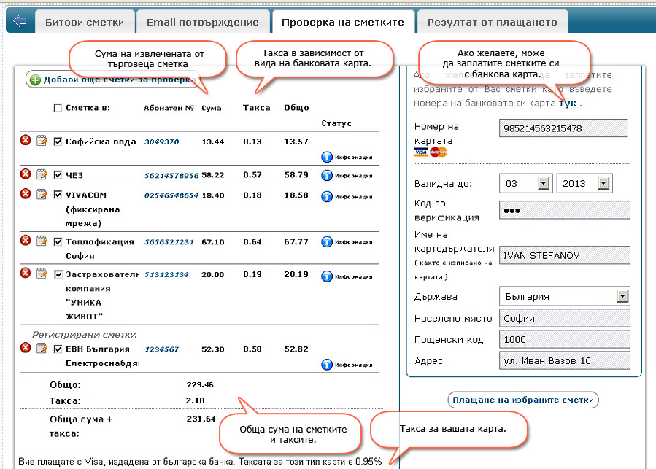
4. Налице е резултат от проверкат

